1、disruptor 高性能并发框架

2、程序、进程、线程

程序静态概念

进程：程序运行起来，就是一个进程

线程：进程里面一个最小的执行单元，一个程序里不同的执行路径

3、Thread 直接调用run是方法调用，调用start是启动一个线程

4、创建线程的两种方式：继承Thread，实现Runnable、lambda表达式启动、线程池ThreadPool启动、实现Callable

5、Thread 方法：

* sleep(1000) 睡一秒
* yield()谦让进入等待队列中，让一下CPU、
* join() 线程t1中如果调用t2的join()方法，t1线程会等t2执行完毕才继续往下执行
* stop() 废物终止方法

6、线程状态：

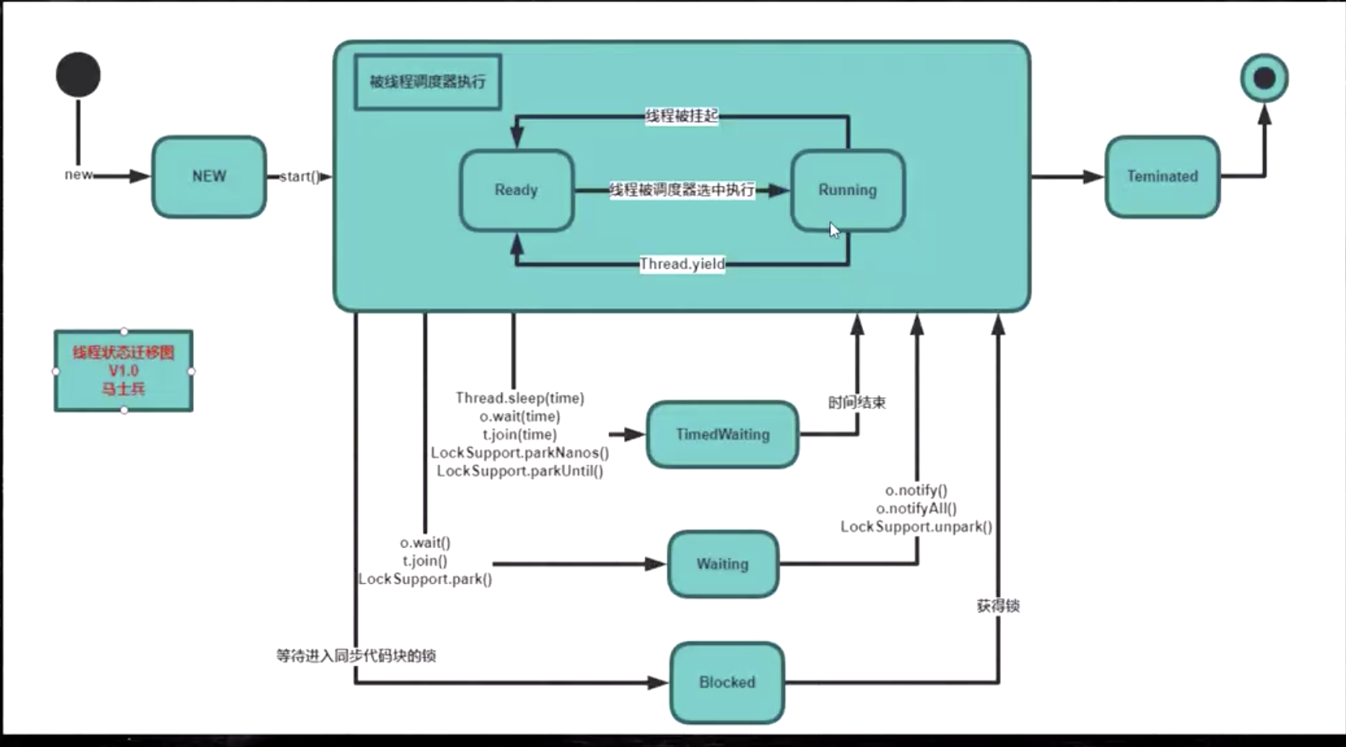

t.getState()获取线程状态

7、synchronized 锁方法，锁代码块，由于没有明确声明加锁解锁（内置锁）lock为显示锁

public synchronized void f(){}

synchronized(o){} o不要用String、Integer、Long等基础的对象，因为共享原因可能锁到别人用的值。

锁，锁的是某个对象，拿到某个对象的锁才能执行大括号的代码。

synchronized方法和synchronized(this)等值

8、同步方法可以调用非同步方法吗？当然可以

9、模拟银行账户，对业务写方法加锁，读不加锁，有没有问题？

10、synchronized 是可重入锁

m1是同步的

m2也是同步的

在m1中调用m2，允许！

为什么必须是可重入锁？设想父类有个synchronized方法，如果不能重入，父子类的继承会有问题。

11、程序出异常，synchronized锁会被释放，程序如何模拟？

12、synchronized底层实现（锁升级）

JDK早期版本，重量级（向操作系统申请锁）

改进：oracle的官方实现

偏向锁：第一次有线程访问某个同步方法时，是没有加锁的，会在头部记录这个线程的id，偏向第一次的线程（有两个线程就没有偏向锁了）

头部markword记录的

自旋锁：如果有多个线程争用，自旋（循环）10次，看是否能够获得锁，用户态解决问题，不是内核态

重量级锁：向操作系统申请，进入等待队列，内核态

执行时间短，线程数比较少，自旋锁

执行时间长，线程数比较多，重量级锁

13、刷力扣

14、volatile

保证线程可见性

-MESI缓存一致性协议

禁止指令重排序（CPU）

-Double Check Lock单例

饿汉式，线程安全，但是没有按需分配内存

懒汉式，要保证线程安全，双重判空，一次判空有可能多个线程进入if

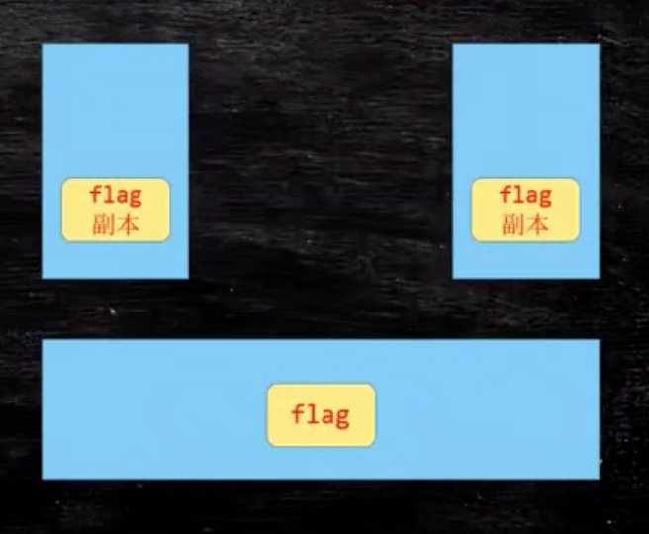

单例模式中，new对象的时候，JVM指令分成三步：

-申请内存（有默认值a=0）

-初始化内存内容 (a=8)

-内存内容赋值给变量 ()

volatile如果修饰的引用对象，对象的属性发生变化，volatile并不能观察到

不能替代synchronized，不保证原子性

二进制分析工具：show bytecode with jclasslib

lambda表达式：new Thread(t::m,name).start()

等于 new Thread(new Runnable(){run(){ m() }})

15、锁细化（只加需要的代码，不加方法），粗化（每行都锁，减少锁争用，不如锁表）

16、锁的对象的属性发生变化，不影响锁使用，但是指向另外的对象就不能用了

17、CAS（无锁优化，自旋，乐观锁）

Atomic开头的类都是以CAS来保证线程安全的

Compare And Set（Swap）

先获取要改的值（比如1），那么V=1，改的过程中期望值也是1

m=0

m++

expected=read m

cas(Expected,NewValue){

if V==Expected

V=NewValue

}

不需要加锁，但是要靠CPU原语支持

18、ABA问题 引用类型可能会出问题，基本数据类型没影响

加version

除了判断期望值，还要判断版本号是否有变动

19、CAS的支持是Unsafe类（需要反射） 直接操作内存，JDK11好像不能用了

20、AtomicInteger 内部就是CAS操作

incrementAndGet() 等价于 加锁操作i++

21、

加锁操作i++

AtomicLong CAS操作

LongAdder increment() 分段锁CAS操作

效率对比：LongAdder>AtomiLong>加锁操作i++

对比条件：十万次自增

LongAdder内部原理，分段锁。

22、ReentrantLock 可重入锁 可替代synchronized

可重入锁：sync方法可以调用同类的sync方法

lock.lock()

被锁的代码块

finally{lock.unLock()} //必须在finally里面

尝试锁

lock.tryLock(5,TimeUnit.SECOND)

可以被打断的锁

lock.lockInterruptibly()

t.interrupt()

公平锁

new ReentrantLock(true);

后来的线程先进队列等待，让先进来的线程先执行。与等待时间长短没关系，先来后到。synchronized是非公平锁，没有队列

条件锁

lock.newCondition()

Condition本质是等待队列，每lock.newCondition一次，就是起了一个等待队列，当condition.await()被调用时，就是进入等待队列等待

23、CountDownLatch 倒数门栓

new CountDownLatch(100)

latch.await() 阻塞

latch.countDown() 倒数，倒数一百次，阻塞就打开

24、CycleBarrier 栅栏

new CycleBarrier(20,()-> sout(“满人发车”));

循环百次

barrier.await();

会输出五次满人发车

25、MarriagePhaser 阶段执行 面试少

婚礼举行的例子

26、ReadWriteLock，自学StampedLock

共享锁

排它锁(互斥锁)

ReadWriteLock readWriteLock = new ReentrantReadWriteLock()

Lock readLock = readWriteLock.readLock()

Lock writeLock = readWriteLock.writeLock()

读写两个方法，分别传入锁，如果是原始Lock，读的时候没有并发执行，效率低

如果传入读锁，就是共享锁，效率提高很多，同时进行

同时读锁防止了，读的时候写入数据。

27、Semaphore 信号量

new Semaphore(1)

s.acquire() 阻塞

s.release() 释放一个

28、Exchanger 交换器

线程之间交换数据

Exchange<String> exchanger = new Exchange<>();

exchanger.exchange(s); 执行到这里的时候，阻塞，并且把自己的东西放到共享区，当另一个线程执行这个exchange方法时，开始交换。

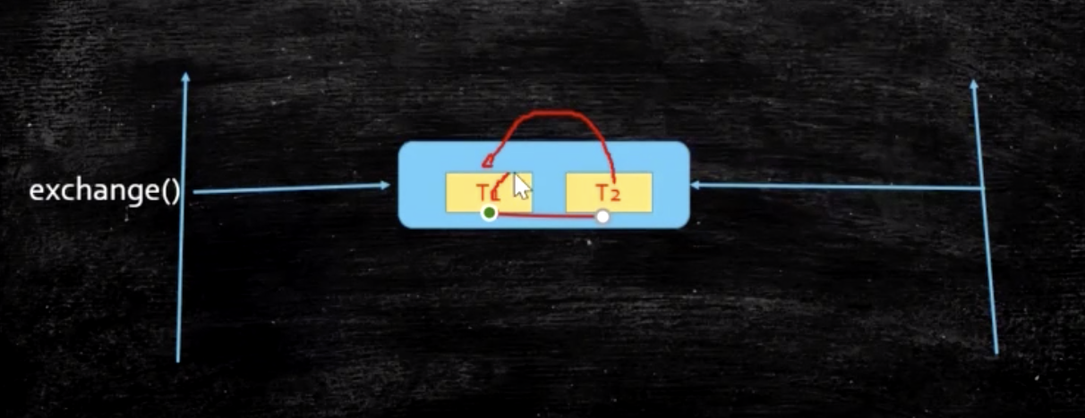

29、LockSupport

LockSupport.park() 阻塞

LockSupport.uppark(t) 继续执行 唤醒t线程

uppark可以在park前调用，

底层支持是UnSafe类

30、面试题截屏



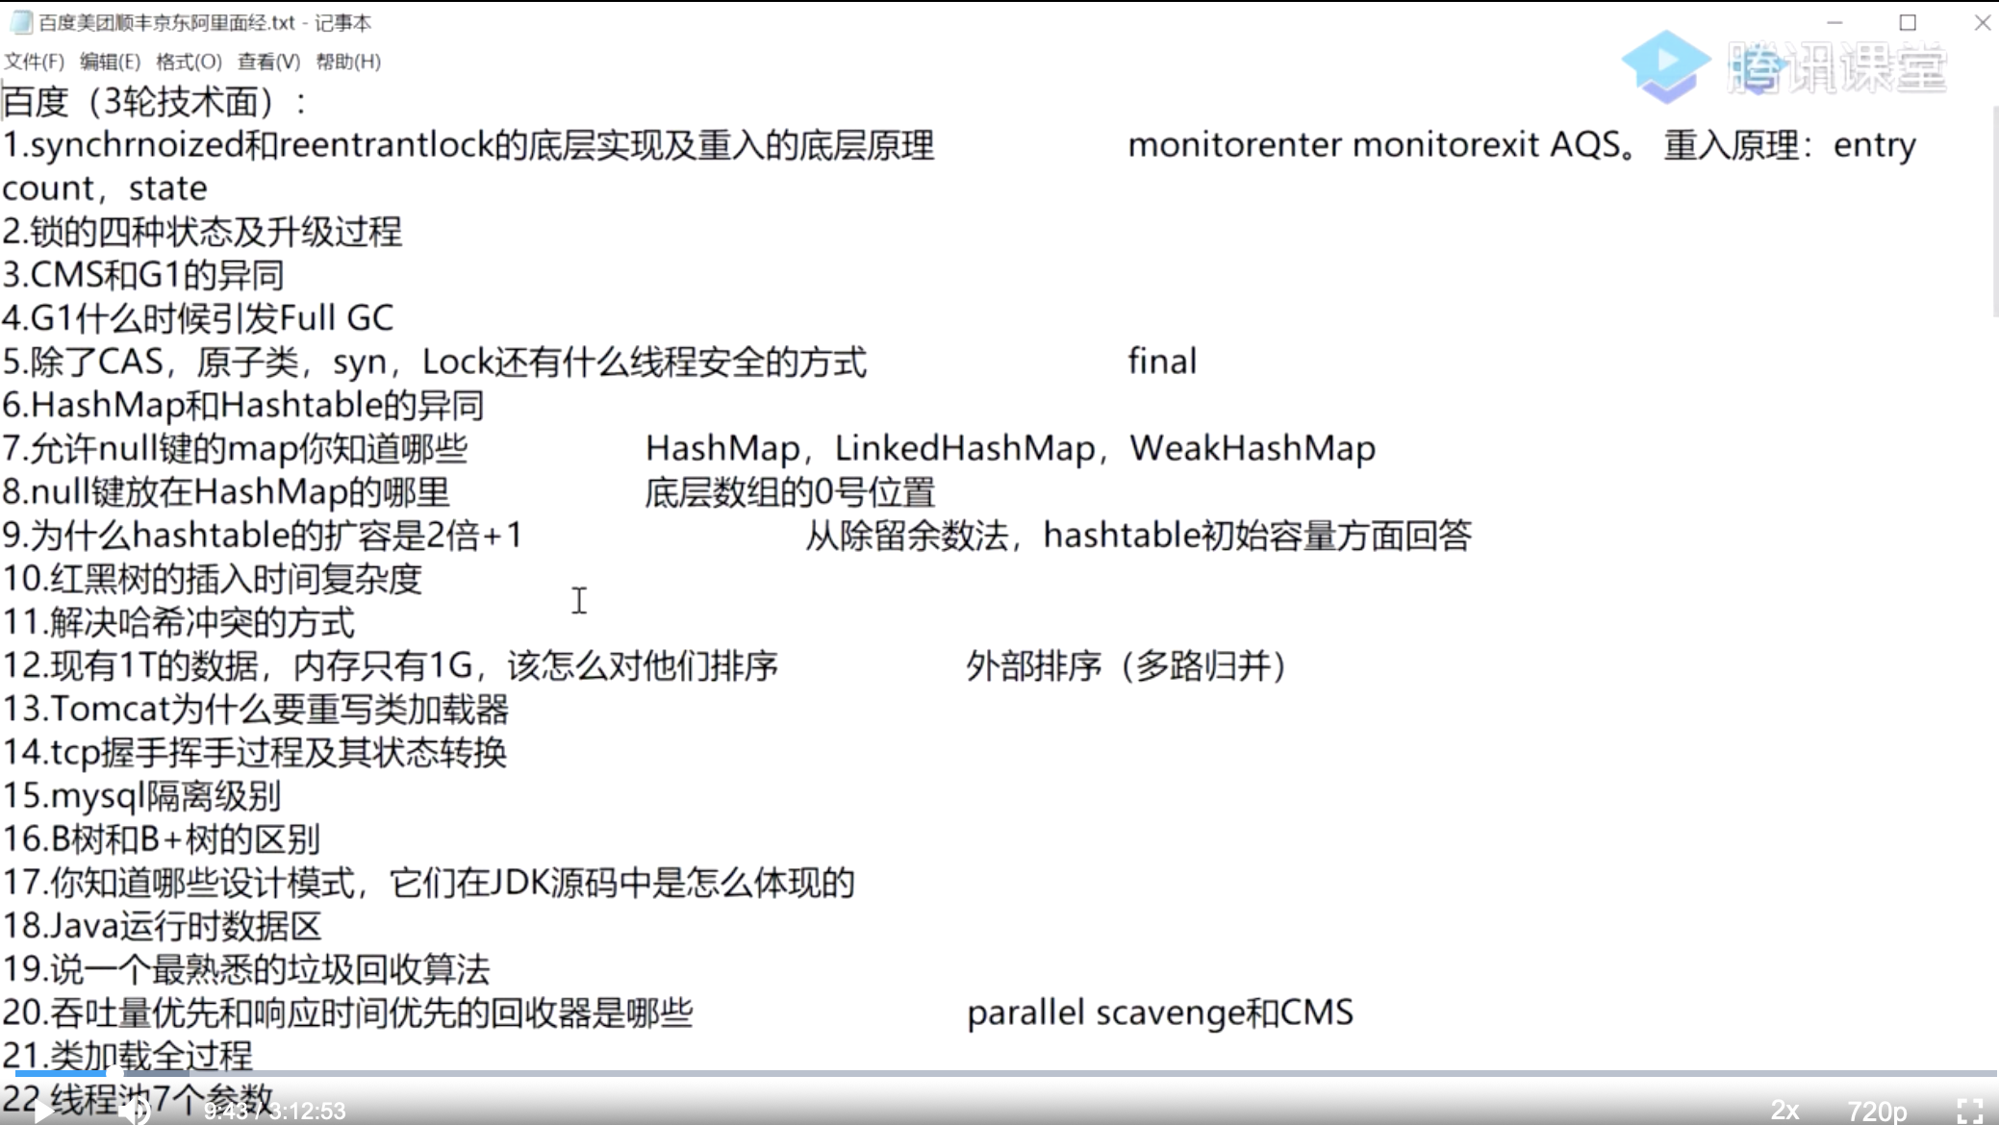

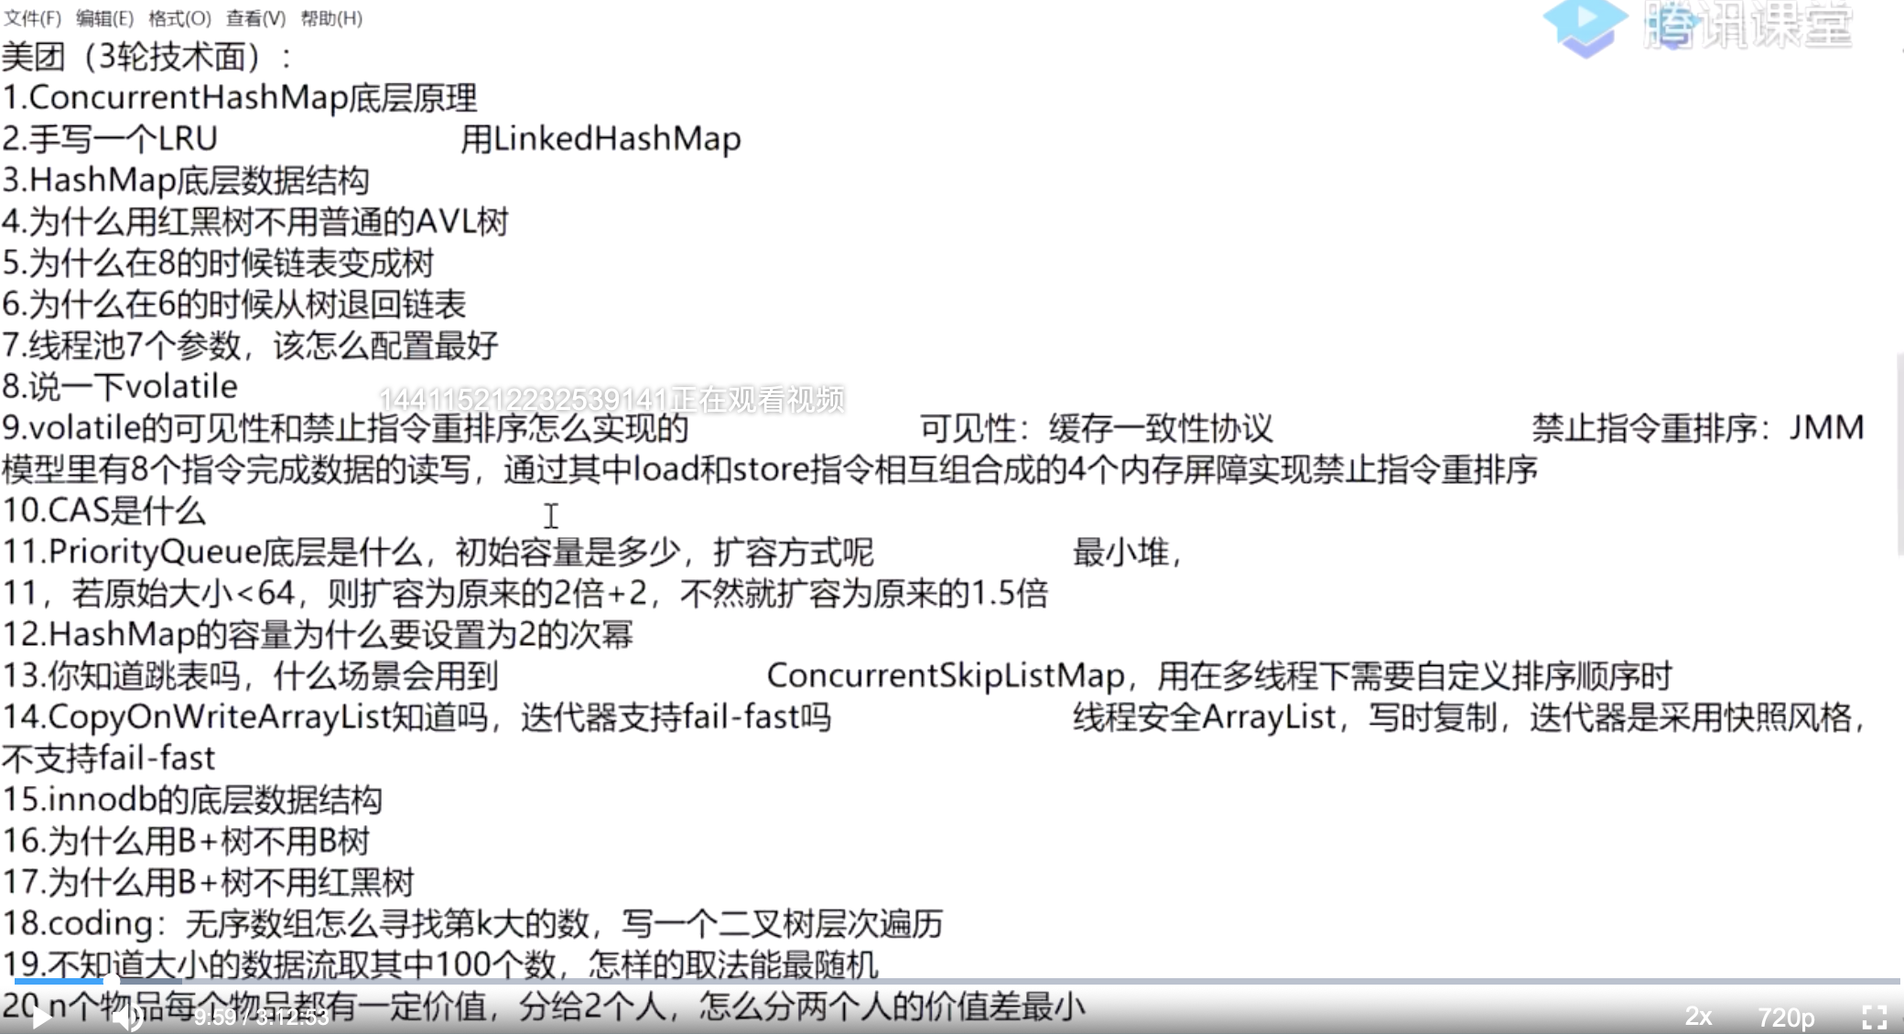

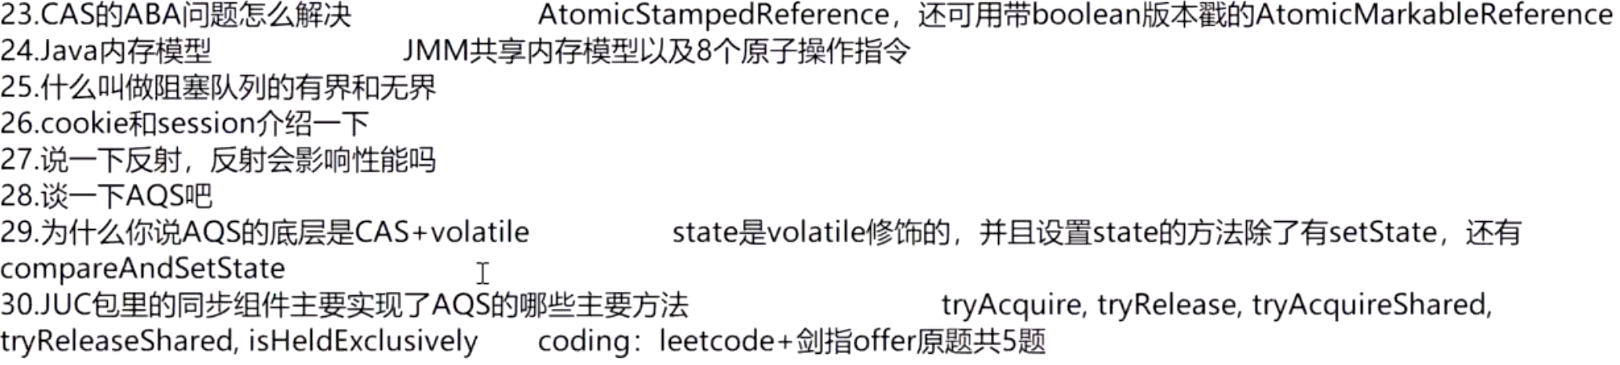

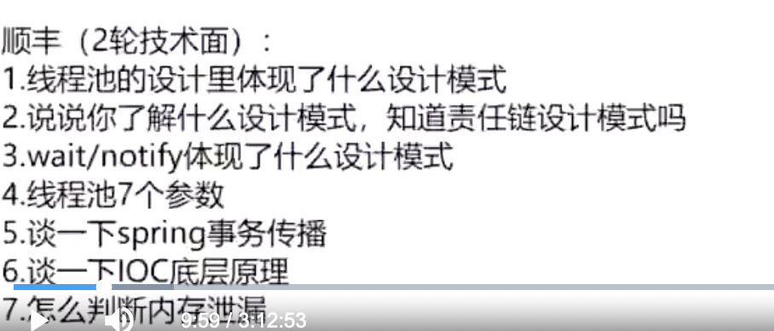

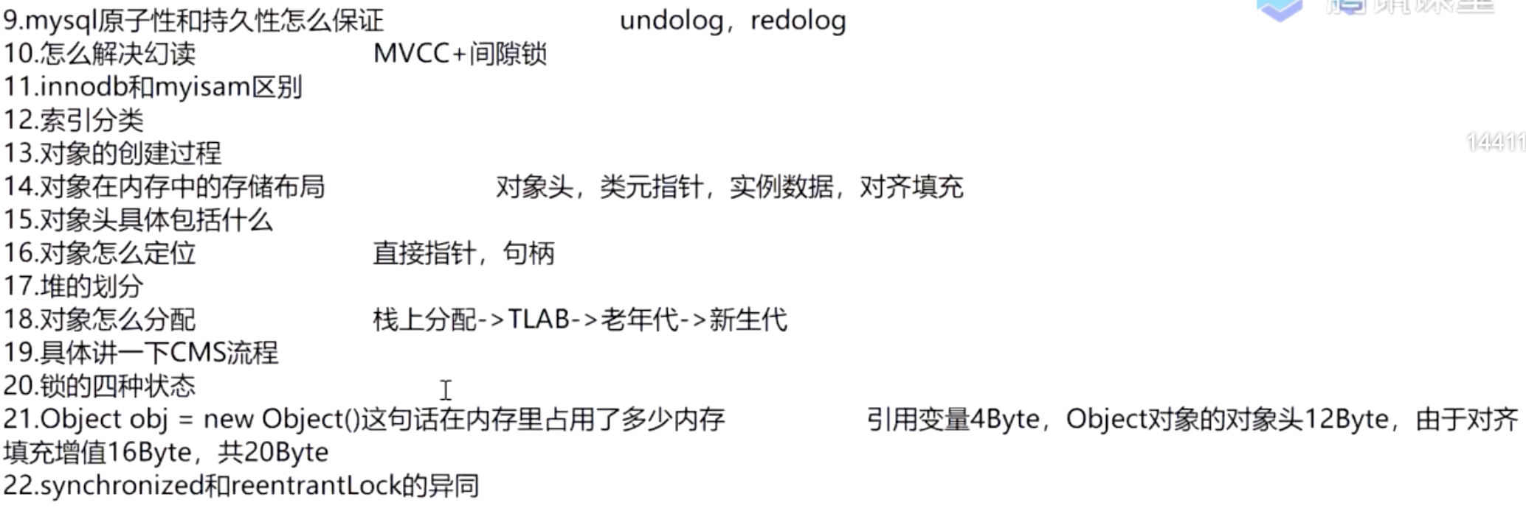

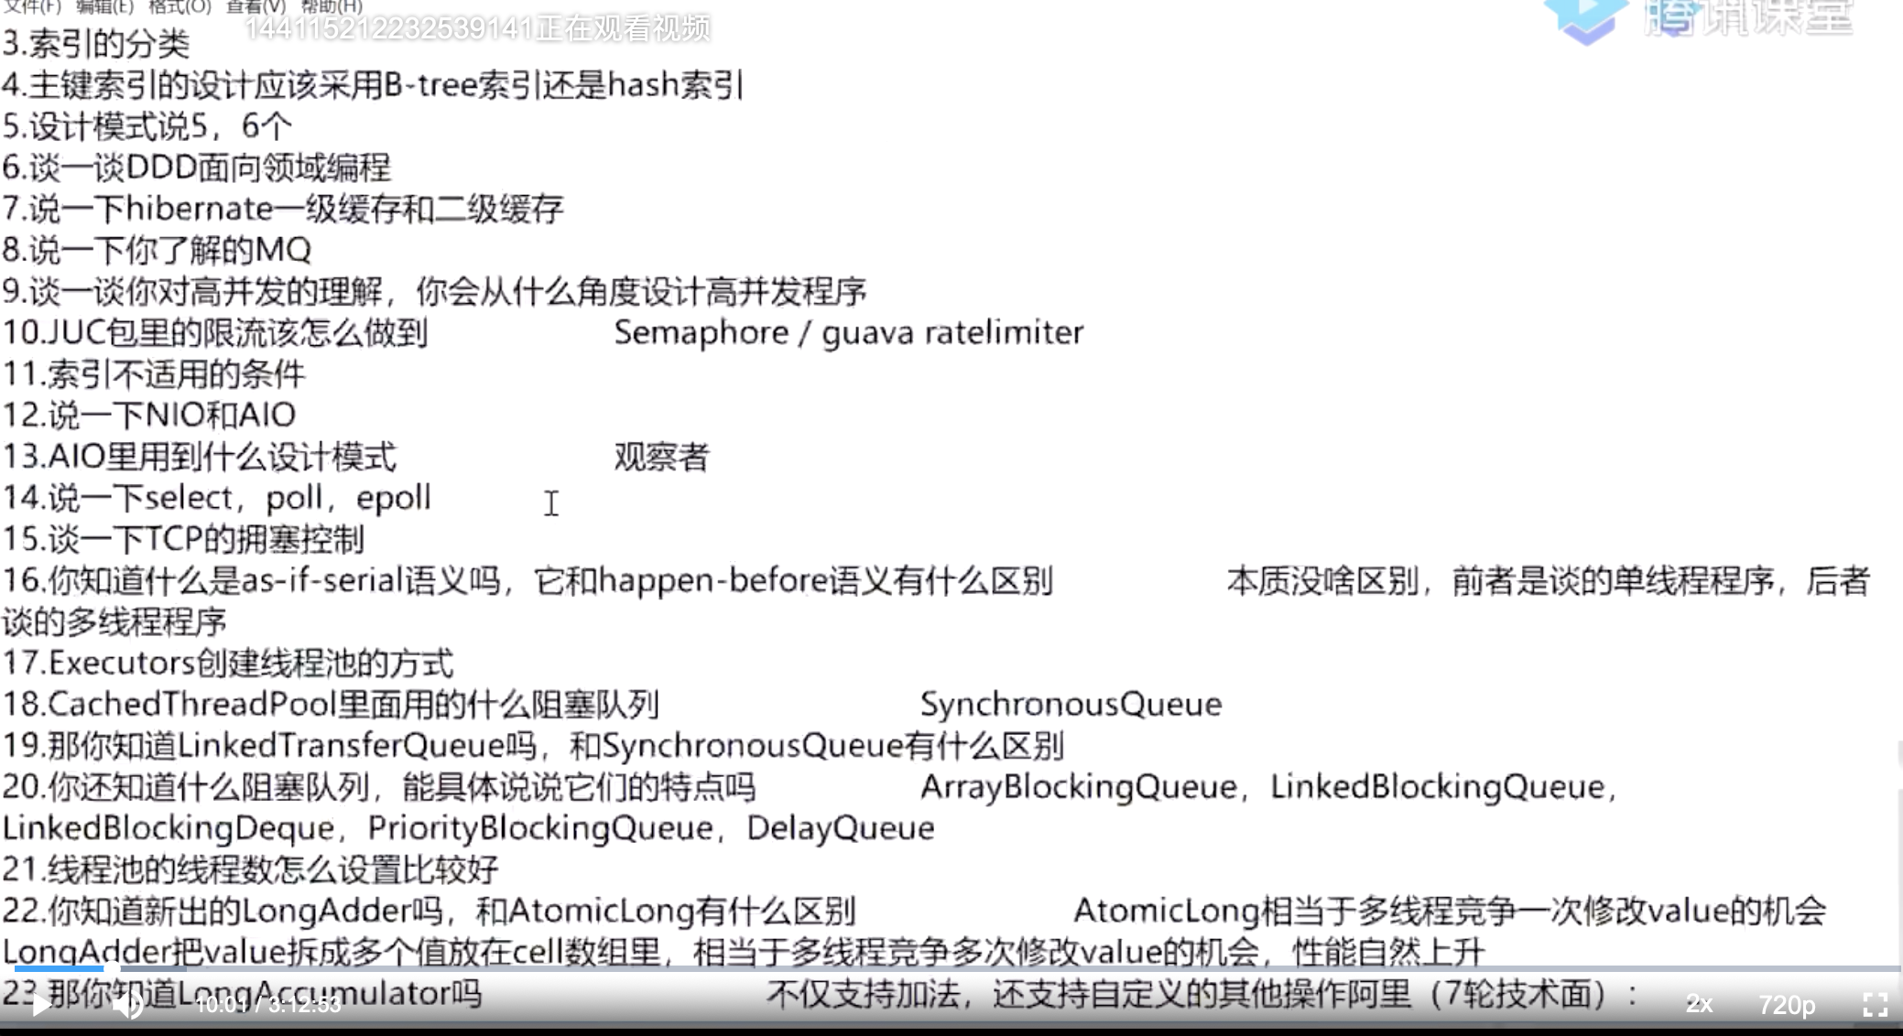

31、wait()/notify()

notify不会释放锁，wait会释放锁

32、线程间通信



方法一：wait、notify

方法二：CountDownLatch

方法三：LockSupport

33、 源码阅读原则

跑步起来不读

解决问题就好

一条线索到底 （只读相关方法）

无关细节略过

把代码跑起来读

需要画类图和方法调用图

34、模板方法（AQS类）

接口中的方法调用接口其他方法们，但是其实现由实现类实现，方法中调用的函数因为是子类或实现类实现的，是一种callback函数，又叫钩子函数。

35、公平锁和非公平锁

拿锁时，是否去等待队列去排队，是：公平锁，否：非公平锁

36、AQS AbstractQueuedSynchronizer

核心是

* volatile state
* 双线链表，装的线程类

但是state的含义是由子类来定义的

比如Lock就是1上锁，0是未上锁

CountDownLatch中state则表示还需要几次才继续执行

强软弱虚引用：

强引用：XX xx = new XX()；常见的new对象都是强引用，会按照垃圾回收的常规回收机制进行回收。

软引用：new SoftReference(new XX())，当内存不够用时，优先收集软引用所占用的内存

弱引用：new WeakReference(new XX())，垃圾回收见一次回收一次，弱引用在ThreadLocal里面有运用，目的是防止内存泄漏（就是再也用不到的内存，但是又有引用指向它）

虚引用，PhantomReference，垃圾回收也是见一次回收一次，但是回收后，有一个通知到其队列里，普通程序员用不上，用来控制堆外内存回收用。就是当这个引用指向的对象被回收时，虚引用的队列里有一个通知，应该是指向系统内存的引用，再用c语言之类的底层语言回收堆外内存